电子科技大学信息与软件工程学院

实 验 报 告

学 号
姓 名
（实验）课程名称《ARM处理器体系结构及
应用》课程实验
理论教师
实验教师

电 子 科 技 大 学
实 验 报 告
学生姓名： 学号： 指导教师：
实验地点： 信软楼303 实验时间：
- 实验名称：流水灯仿真实验
- 实验学时：4
- 实验目的：
- 掌握ARM处理器的输入输出接口。
- 掌握通过MDK提供的仿真功能，实现系统的仿真运行。
通过该编程实验，进一步巩固和强化学生ARM汇编编程的能，ARM应用程序框架，培养学生实际应用的能力。
- 实验原理：
1、端口B相关寄存器说明
- 端口B对应的寄存器
端口B 控制寄存器包括：端口B配置寄存器GPBCON、数据寄存器GPBDAT和上拉寄存器GPBUP，具体如下所示：
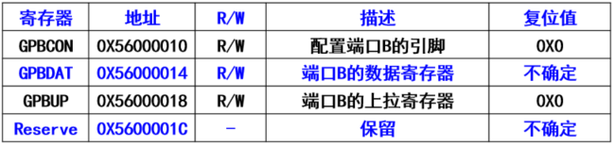
- GPBCON各位的描述如下：

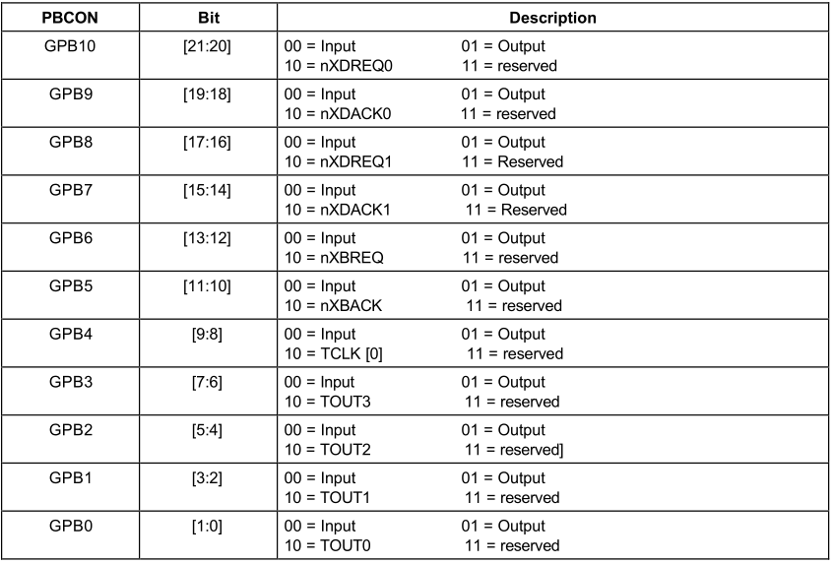
- 端口B数据寄存器GPBDAT中各位的描述如下：
GPBDAT为准备输出或输入的数据，其值为11位[10:0]。
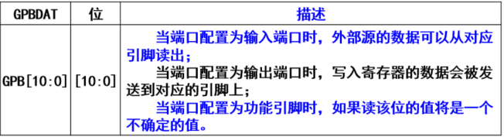

- 端口B上拉寄存器GPBUP中各位的描述如下：
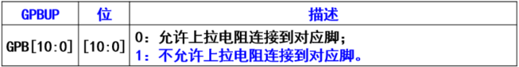

- 实验内容：
按下面电路图，编写一个流水灯程序，并通过MDK的仿真功能进行验证。
实验要求：
- 有1个拨码开关K1(接GPB1端口)作为输入；
- 有4个指示灯作为输出(接GPB5-GPB5端口)；
- 拨码开关K1输入高电平时，指示灯从上到下（LED1到LED4）循环显示，每次只有一个灯亮；
- 拨码开关K1输入低电平时，指示灯从下到上（LED4到LED1）循环显示，每次只有一个灯亮；
- 要求每个灯点亮持续的时间是20ms-30ms之间。
- 使用C语言编写程序，给完整程序并加注释。
- 通过MDK的仿真功能验证程序的正确性。

- 实验器材（设备、元器件）：
- PC机一台；
Keil MDK-ARM uVision5开发工具。
- 实验步骤：
- 打开Keil MDK-ARM uVision5开发工具；
- 新建一个工程文件；
- 在新建的工程文件中，添加新的源程序文件
- 编写代码
- 选择“Build target”菜单对编写好的工程文件进行编译链接。
- 点击““Start/Stop Debug Section””按键，对程序进行跟踪调试，在调试界面，单步执行，对CPU各寄存器的值的变化、以及相关内存的变化进行分析比较，判断程序的执行是否符合预期要求。在程序调试期间，利用MDK的“Logic Analyzer”对输出波形进行仿真，以验证程序执行是否正确。仿真的步骤如下：
- 在调试界面中，选择“Analysis Windows”→“Logic Analyzer”，进入“Logic Analyzer”界面后，点击“Setup”按键，设置需要观察的输出端口。
- 进入“Setup Logic Analyzer”窗口后，就可以对需要观察的输出端口引脚信号进行设置。由于本实验主要涉及到GPB5-8共4个输出端口的输出信号进行观察，因此需要添加这4个信号。
- 设置好相关引脚信号后，就可以进行回到“Debug”界面，调试运行。
- 先测试拨码开关K1（GPB1）输入为高电平的时候情况，指示灯从上到下（LED1到LED4）循环显示的输出情况。
- 然后选择“Peripherals”→“I/O Ports”→“PortB(GPB)”，设置拨码开关K1（GPB1）输入为低电平。
- 再次回到“Debug”界面，继续调试运行，测试拨码开关K1（GPB1）输入为低电平的时候情况，指示灯从下到上（LED4到LED1）循环显示的输出情况。
- 最后得到完整的仿真输出波形。

- 实验结果与分析（含重要数据结果分析或核心代码流程分析）
- 实验代码
代码1 main.c实验代码
#include "2440addr.h"

// 软件延时函数
void delay()
{
int i, j;
for(i = 0; i < 10000; i++)
{
for(j = 0; j < 70; j++);
}
}

int main()
{
int i;

// 配置GPIO端口
// GPB1 设为输入模式
// GPB5~GPB8 设为输出模式
rGPBCON &= ~((3 << 2) | (3 << 10) | (3 << 12) | (3 << 14) | (3 << 16));
rGPBCON |= (1 << 10) | (1 << 12) | (1 << 14) | (1 << 16);

// 使能GPB1上拉电阻
rGPBUP &= ~(1 << 1);

while(1)
{
// 检测GPB1按键状态
if(rGPBDAT & (1 << 1))
{
// 正向流水灯：GPB5 → GPB8
for(i = 5; i <= 8; i++)
{
rGPBDAT |= 0xF << 5;
rGPBDAT &= ~(1 << i);
delay();
}
}
else
{
// 反向流水灯：GPB8 → GPB5
for(i = 8; i >= 5; i--)
{
rGPBDAT |= 0xF << 5;
rGPBDAT &= ~(1 << i);
delay();
}
}
// 熄灭所有LED
rGPBDAT |= 0xF << 5;
delay();
}
}

- 运行过程及结果界面截图
设置完成输入设置后，“Logic Analyzer”窗口显示如下，里面多了4个引脚的显示。说明：已成功添加GPB5~GPB8四个通道。
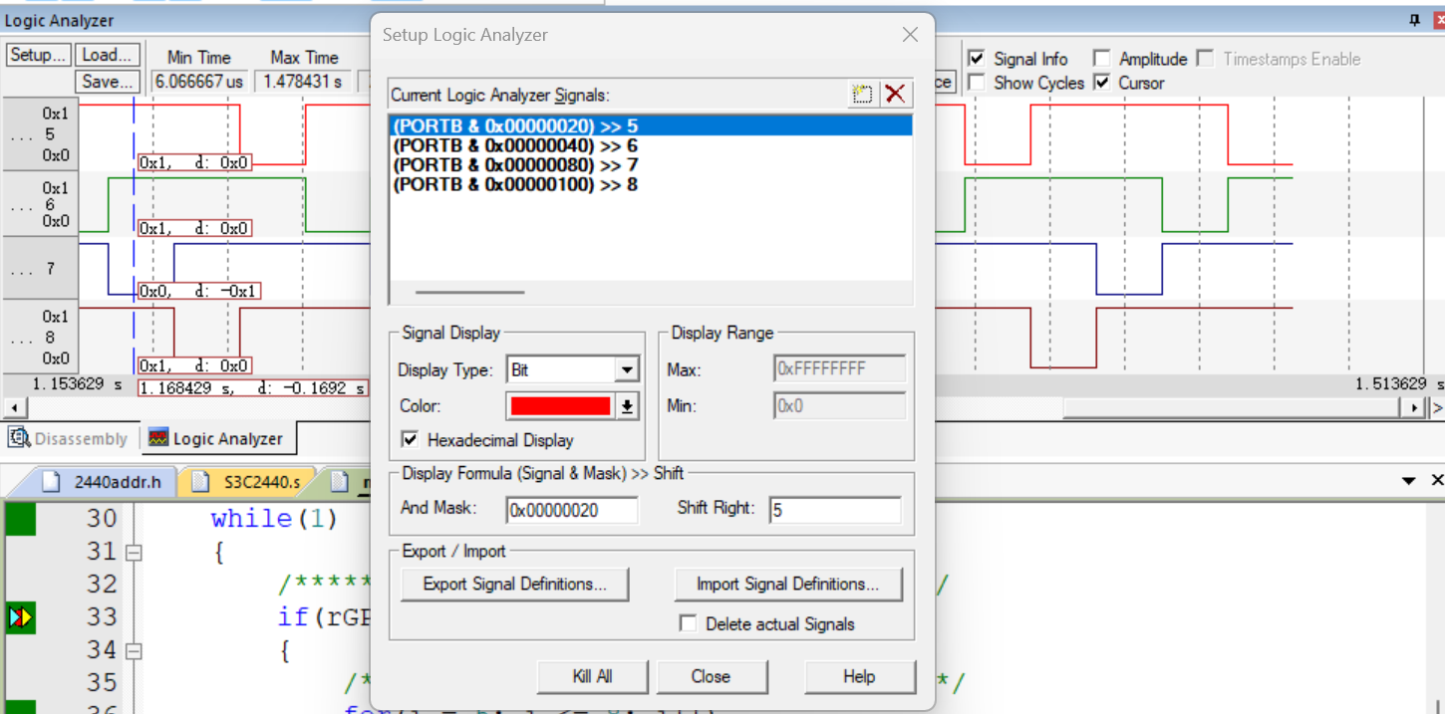

图1 添加4个引脚信息
图2是拨码开关K1（GPB1）输入为高电平的时候情况，指示灯从上到下（LED1到LED4）循环显示。LED点亮时间约为24ms。
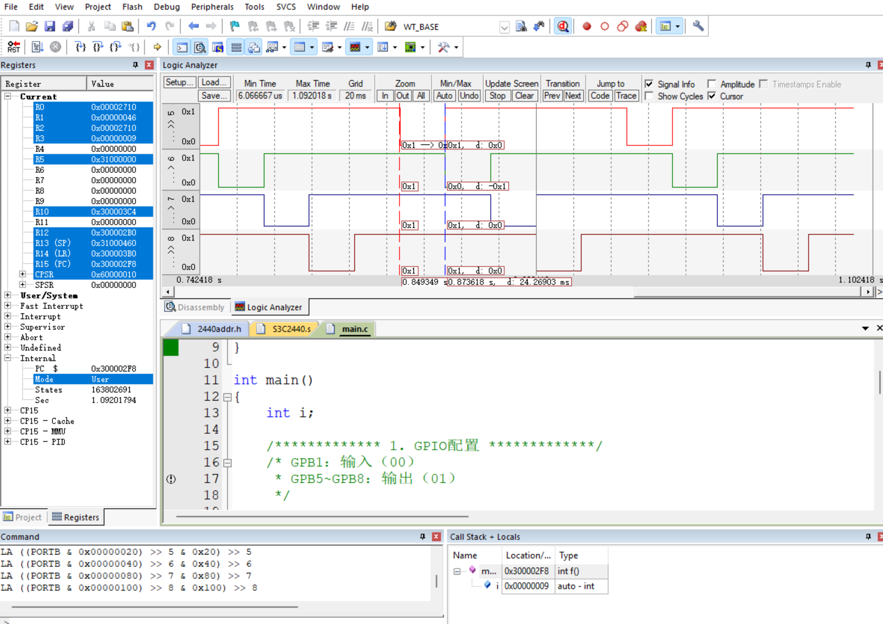
图2 拨码开关K1（GPB1）输入为高电平时的输出波形
然后测试拨码开关K1（GPB1）输入为低电平的时候情况，这时需要设置GPB1的输入电平为低电平。可以发现波形输出发生了变化。完整的仿真输出波形如图3所示，图中后半部分就是GPB1为低电平时，指示灯从下到上（LED4到LED1）循环显示。

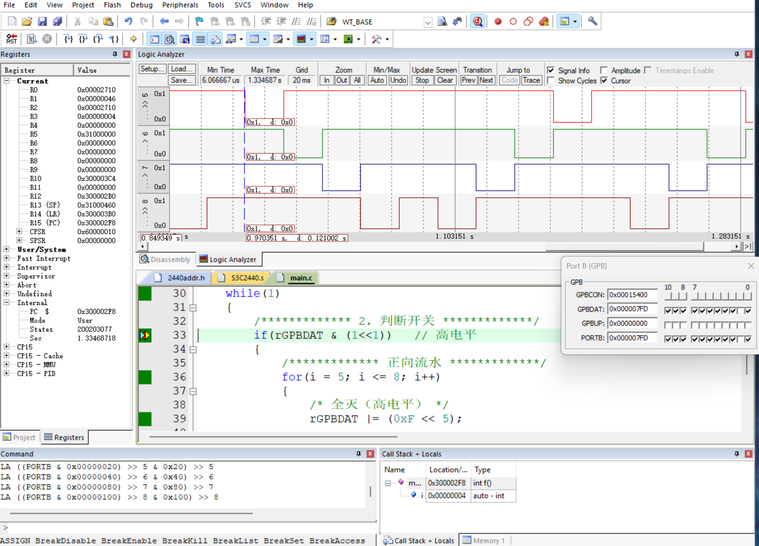
图3 完整的仿真输出波形

- 实验结论
通过仿真测试，可以看出，GPB5-8这4个端口，在GPB1为高电平时，轮流输出低电平，使得指示灯从上到下（LED1到LED4）循环显示；在GPB1为低电平时，轮流输出低电平，使得指示灯从下到上（LED4到LED1）循环显示。且低电平的持续时间约为24ms，即使得每个灯被点亮的持续时间约24ms，符合实验要求。

- 总结及心得体会：
通过本次实验，我掌握了S3C2440处理器GPB端口的基本使用方法，理解了寄存器控制的原理。在编程过程中，通过位操作对寄存器进行精确控制，加深了对底层硬件操作的认识。
同时，通过MDK的仿真功能以及Logic Analyzer工具，可以直观地观察程序运行结果，提高了调试效率。本实验不仅巩固了C语言编程能力，也提升了嵌入式系统开发的实践能力

- 对本实验过程及方法、手段的改进建议：
(1) 可采用定时器延时替代软件延时，进一步提升时间控制的准确性；
(2) 可加入外部中断控制，实现更灵活、更复杂的系统控制逻辑；
(3) 可扩展 LED 数量，设计并实现更多样化的灯光显示模式。

报告评分：
指导教师签字：

电 子 科 技 大 学
实 验 报 告
学生姓名： 学号： 指导教师：
实验地点：信软楼303 实验时间：
- 实验名称：基于中断的按键处理程序实验
- 实验学时：4
- 实验目的：
- 掌握ARM处理器的中断处理过程。
- 掌握ARM处理器中断服务程序的编写方法。
- 通过该编程实验，进一步巩固和强化学生ARM汇编编程的能，ARM应用程序框架，培养学生实际应用的能力。
- 实验原理：
- 中断及中断向量
为了与普通子程序的首地址进行区分，中断服务程序的首地址（入口地址）通常被叫做中断向量，或中断矢量。
在处理器收到中断请求之后，它们都需要获得中断服务程序首地址——中断向量。所有的中断向量都按一定规律存放在一个固定的存储区域，这个集中存放了中断向量或与中断向量相关信息的存储区域就叫做中断向量表。
S3C2440的中断向量安排如下：
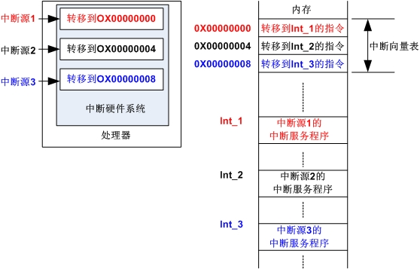
- ARM的中断（异常）向量表
ARM中断（异常）的各个向量在向量表中的分配如下：
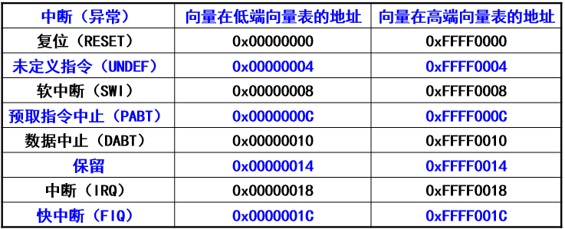
- S3C2440X中断控制器
S3C2440X中断控制器有60个中断源，对外提供24个外中断输入引脚，内部所有设备都有中断请求信号，例如：DMA控制器、UART、IIC等。中断控制器中包括5个控制寄存器：源挂起寄存器、中断模式寄存器、屏蔽寄存器、优先级寄存器、中断挂起寄存器。
- 中断屏蔽寄存器INTMSK
中断屏蔽寄存器INTMSK包括了32位，每一个比特位均与相应的一个中断源相对应。如果某位被设置为1，那么CPU不会执行相应中断源提出的中断请求（即使源挂起寄存器的相应位被设置为1）。如果屏蔽位为0，那么中断请求会被正常执行。
- INTOFFSET寄存器
INTOFFSET寄存器的值说明了INTPND寄存器中哪一个IRQ模式的中断请求有效。这个比特位可以通过清除SRCPND和 INTPND寄存器来自动清除。
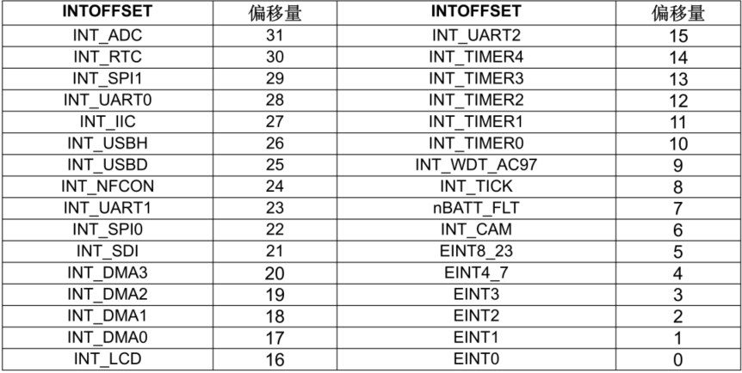
中断挂起寄存器 INTPND（C语言程序中使用rINTPND进行访问）
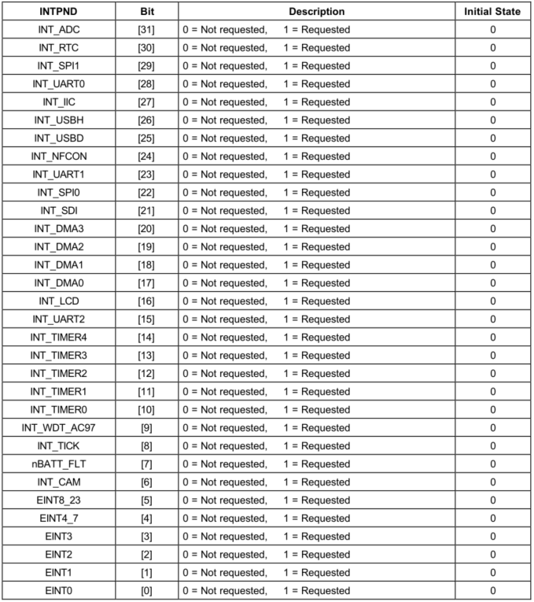
外部中断挂起寄存器EINTPEND（C语言程序中使用rEINTPEND进行访问）
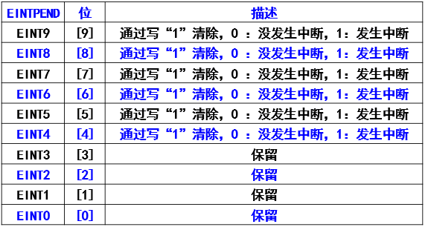
- S3C2440X外中断相关控制器
在具体执行中断之前，要初始化好要用的中断。2440的外部中断引脚EINT与通用IO引脚F和G复用（本实验用的EINT8-23使用的是PORTG对应的引脚），要想使用中断功能，就要把相应的引脚配置成中断模式，如我们想把端口G0设置成外部中断（EINT8），而其他引脚功能不变，则使用以下语句
rGPGCON = rGPGCON & (~(0x03)) | (0x02)。
配置完引脚后，还需要配置具体的中断功能。我们要打开某一中断的屏蔽，这样才能响应该中断，相对应的寄存器为INTMSK；
还要设置外部中断的触发方式，如低电平、高电平、上升沿、下降沿等，相对应的寄存器为EXTINTn。比如设置EINT8使用下降沿触发：
rEXTINT1 &= ~(7<<0);
rEXTINT1 |= (3<<0); //设置EINT[8]下降沿触发
另外由于EINT4到EINT7共用一个中断向量，EINT8到EINT23也共用一个中断向量，而INTMSK只负责总的中断向量的屏蔽，要具体打开某一具体的中断屏蔽，还需要设置EINTMASK。比如使能EINT8：
rEINTMASK &= ~(1<<8)
相关寄存器如下：
- 端口G的控制寄存器各位含义如下：
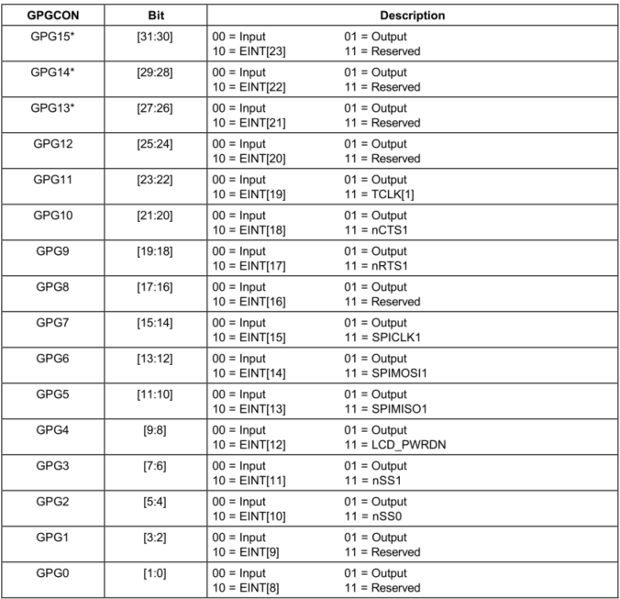

- 外部中断控制EINT1的部分位含义如下：
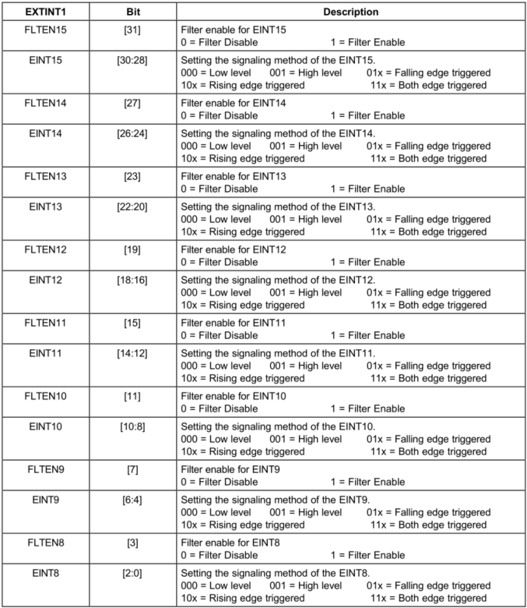
外部中断屏蔽寄存器（EINTMASK）

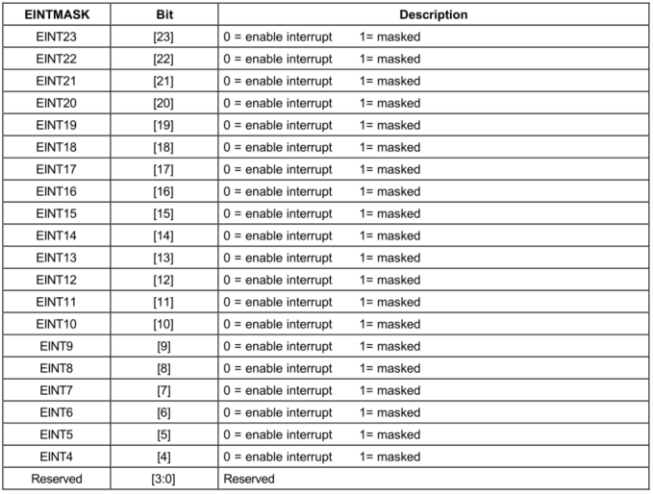

- 实验内容：
按下面电路图，编写一个基于中断的按键处理程序，并通过MDK的仿真功能进行验证。
实验要求：
- 系统有6个按键作为输入，这6个按键分别连接到EINT6-EINT13这6个外中断输入端，系统以中断的方式处理这些按键输入；
- 有4个指示灯作为输出(接GPB5-GPB5端口)，端口输出低电平时，对应的LED等被点亮；
- K1按键按下后，指示灯LED1灯亮；K2按键按下后，指示灯LED2灯亮；K3按键按下后，指示灯LED3灯亮；K4按键按下后，指示灯LED4灯亮；K5按键按下后，所有的指示灯都被灯亮；K6按键按下后，熄灭所有的指示灯；
- 主程序C语言编写程序，给出完整程序并添加注释。
- 通过MDK的仿真功能验证程序的正确性。

- 实验器材（设备、元器件）：
- PC机一台；
- Keil MDK-ARM uVision5开发工具。
- 实验步骤：
- 打开Keil MDK-ARM uVision5开发工具；
- 新建一个工程文件；
- 在新建的工程文件中，添加新的源程序文件
- 编写代码
- 选择“Build target”菜单对编写好的工程文件进行编译链接。
- 点击““Start/Stop Debug Section””按键，对程序进行跟踪调试，在调试界面，单步执行，对CPU各寄存器的值的变化、以及相关内存的变化进行分析比较，判断程序的执行是否符合预期要求。在程序调试期间，利用MDK的“Logic Analyzer”对输出波形进行仿真，以验证程序执行是否正确。仿真的步骤如下：
- 在调试界面中，选择“Analysis Windows”→“Logic Analyzer”，进入“Logic Analyzer”界面后，点击“Setup”按键，设置需要观察的输出端口。
- 进入“Setup Logic Analyzer”窗口后，就可以对需要观察的输出端口引脚信号进行设置。由于本实验主要涉及到GPB5-8共4个输出端口的输出信号进行观察，因此需要添加这4个信号。
- 设置好相关引脚信号后，就可以进行回到“Debug”界面，调试运行。
- 一次测试按键K1-K6（EINT8-EINT13）输入变为低电平的时候情况，查看相关中断服务程序是否能产生正确的输出波形，点亮或熄灭对应的LED灯。
- 最后得到完整的仿真输出波形。

- 实验结果与分析（含重要数据结果分析或核心代码流程分析）
- 实验代码
代码1 main.c实验代码
#include <stdlib.h>
#include <string.h>
#include <S3C2440.H>
#include "2440addr.h"

#define U32 unsigned int

static void __irq Key_ISR(void);

// 软件延时函数
void delay()
{
int i,j;
for(i=0;i<10000;i++)
{
for(j=0;j<50;j++);
}
}

// 按键初始化（外部中断）
void key_init(void)
{
// GPG0~GPG5 配置为中断模式
rGPGCON &= ~((3<<0)|(3<<2)|(3<<4)|(3<<6)|(3<<8)|(3<<10));
rGPGCON |= ((2<<0)|(2<<2)|(2<<4)|(2<<6)|(2<<8)|(2<<10));

EXTINT1 &= ~0xFFFFFF;
EXTINT1 |= 0x222222; // 下降沿触发

rEINTPEND = 0x3F00; // 清除中断标志
rEINTMASK &= ~0x3F00; // 使能EINT8~13
rINTMSK &= ~(1<<5); // 打开EINT8_23总中断
pISR_EINT8_23 = (U32)Key_ISR;
}

// LED初始化（GPB5~GPB8）
void LED_init(void)
{
rGPBCON &= ~(0xFF << 10);
rGPBCON |= (0x55 << 10); // 配置为输出
rGPBDAT |= (0xF << 5); // 默认熄灭
}

// 按键控制函数
void button1press() { rGPBDAT |= 0xF<<5; rGPBDAT &= ~(1<<5); }
void button2press() { rGPBDAT |= 0xF<<5; rGPBDAT &= ~(1<<6); }
void button3press() { rGPBDAT |= 0xF<<5; rGPBDAT &= ~(1<<7); }
void button4press() { rGPBDAT |= 0xF<<5; rGPBDAT &= ~(1<<8); }
void button5press() { rGPBDAT &= ~(0xF<<5); }
void button6press() { rGPBDAT |= (0xF<<5); }

// 按键中断服务函数
static void __irq Key_ISR(void)
{
if(rINTOFFSET == 5)
{
if(rEINTPEND & (1<<8))
{
rEINTPEND = 1<<8;
rSRCPND = 1<<5;
rINTPND = 1<<5;
button1press();
}
else if(rEINTPEND & (1<<9))
{
rEINTPEND = 1<<9;
rSRCPND = 1<<5;
rINTPND = 1<<5;
button2press();
}
else if(rEINTPEND & (1<<10))
{
rEINTPEND = 1<<10;
rSRCPND = 1<<5;
rINTPND = 1<<5;
button3press();
}
else if(rEINTPEND & (1<<11))
{
rEINTPEND = 1<<11;
rSRCPND = 1<<5;
rINTPND = 1<<5;
button4press();
}
else if(rEINTPEND & (1<<12))
{
rEINTPEND = 1<<12;
rSRCPND = 1<<5;
rINTPND = 1<<5;
button5press();
}
else if(rEINTPEND & (1<<13))
{
rEINTPEND = 1<<13;
rSRCPND = 1<<5;
rINTPND = 1<<5;
button6press();
}
}
}

int main()
{
LED_init();
key_init();

while(1)
{
delay();
delay();
}
}

- 运行过程及结果界面截图
图1是程序运行，还没有按键按下是，系统输出的波形。从图中可以看出，所有LED灯对应的输出端口都是高电平，没有电灯被点亮。
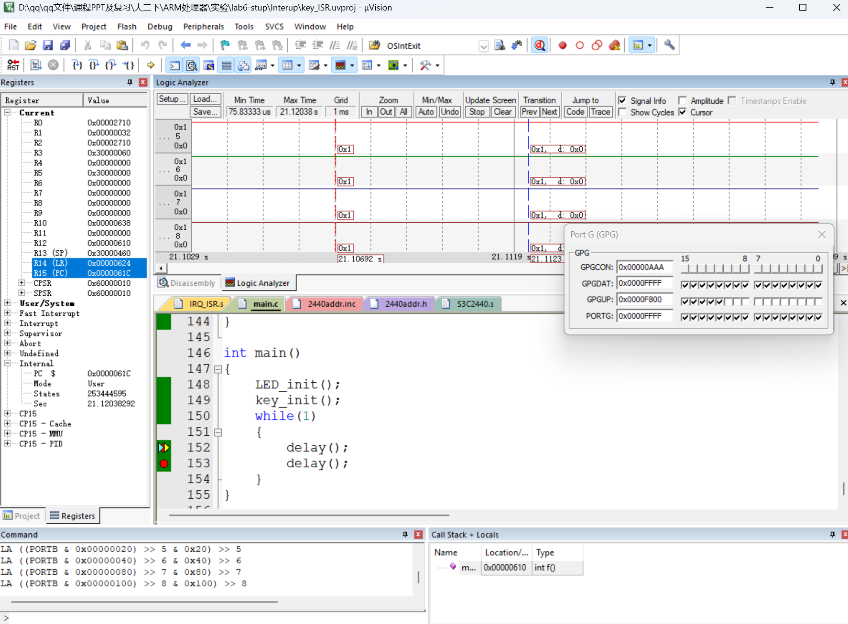
图1 系统运行后没有按键按下时的输出波形
图2是按键K1按下，PORTG.0输入变为低电平的时候情况：LED1对应的引脚变为低电平，LED1被点亮。
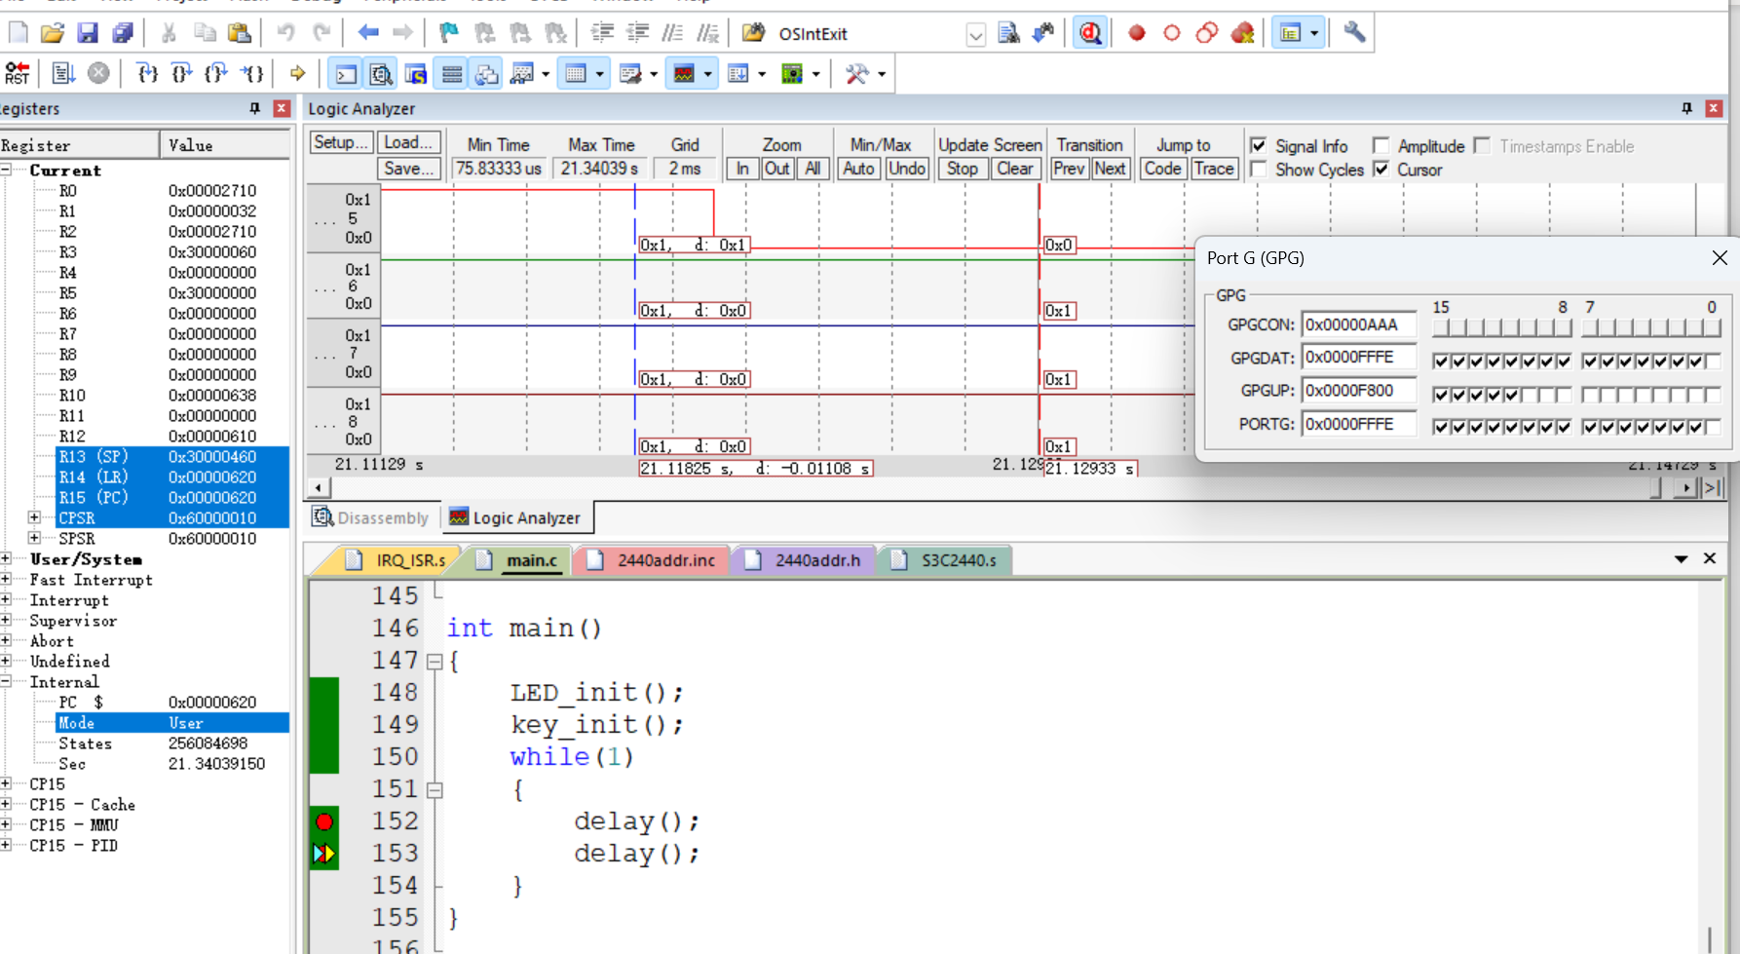

图2 按键K1按下时的输出波形
图3是按键K2按下，PORTG.1输入变为低电平的时候情况：LED2对应的引脚变为低电平，LED2被点亮。
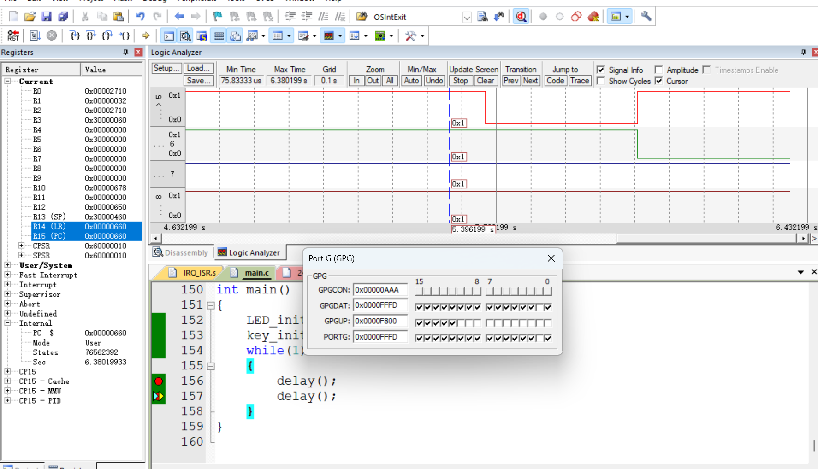
图3 按键K2按下时的输出波形
图4是按键K3按下，PORTG.2输入变为低电平的时候情况：LED3对应的引脚变为低电平，LED3被点亮。
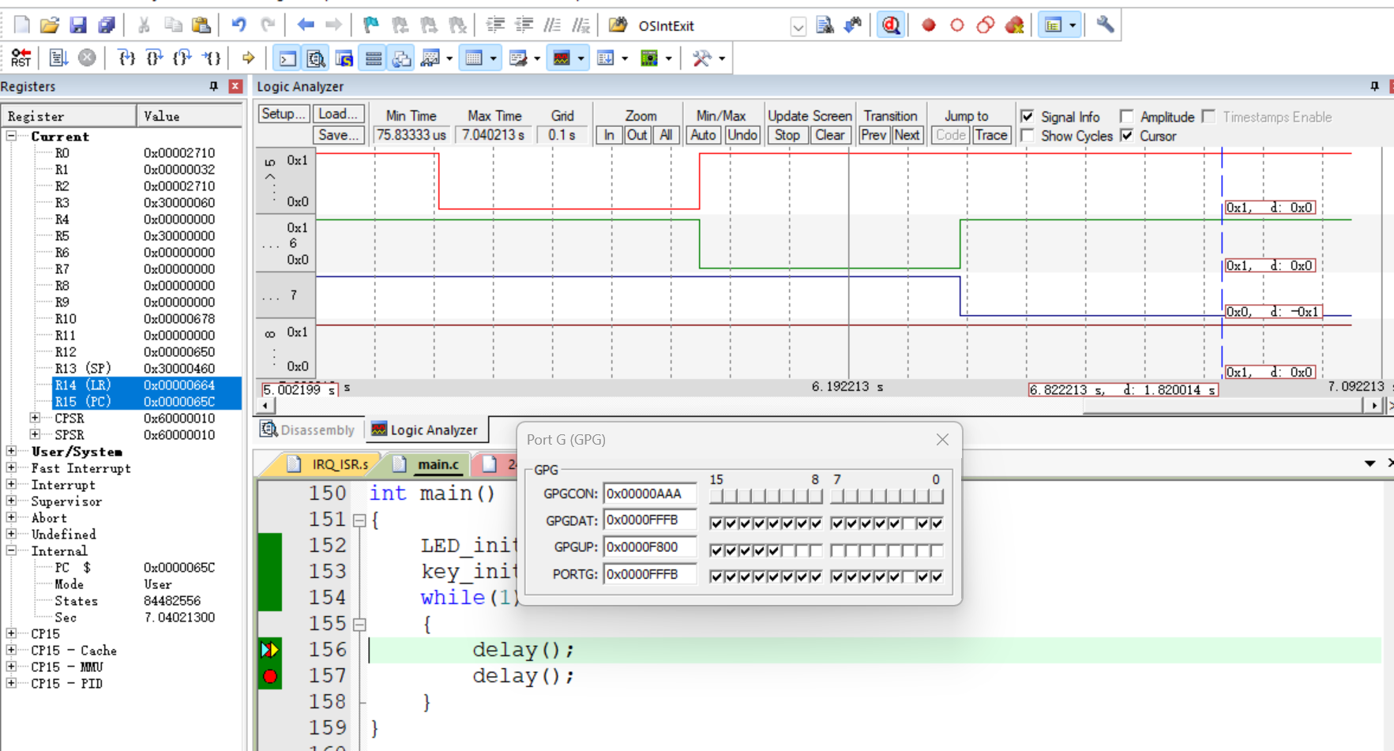
图4 按键K3按下时的输出波形
图5是按键K4按下，PORTG.3输入变为低电平的时候情况：LED4对应的引脚变为低电平，LED4被点亮。
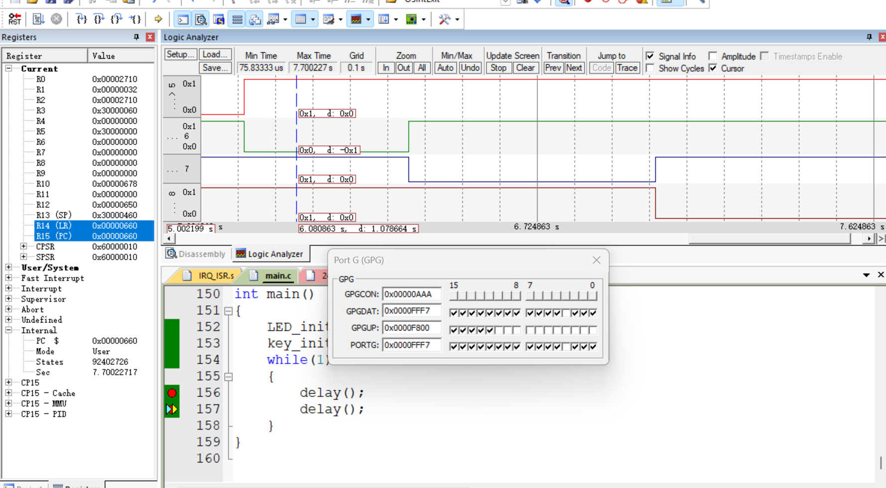
图5 按键K4按下时的输出波形
图6是按键K5按下，PORTG.4输入变为低电平的时候情况：所有LED等对应的4个引脚变为低电平，所有LED被点亮。
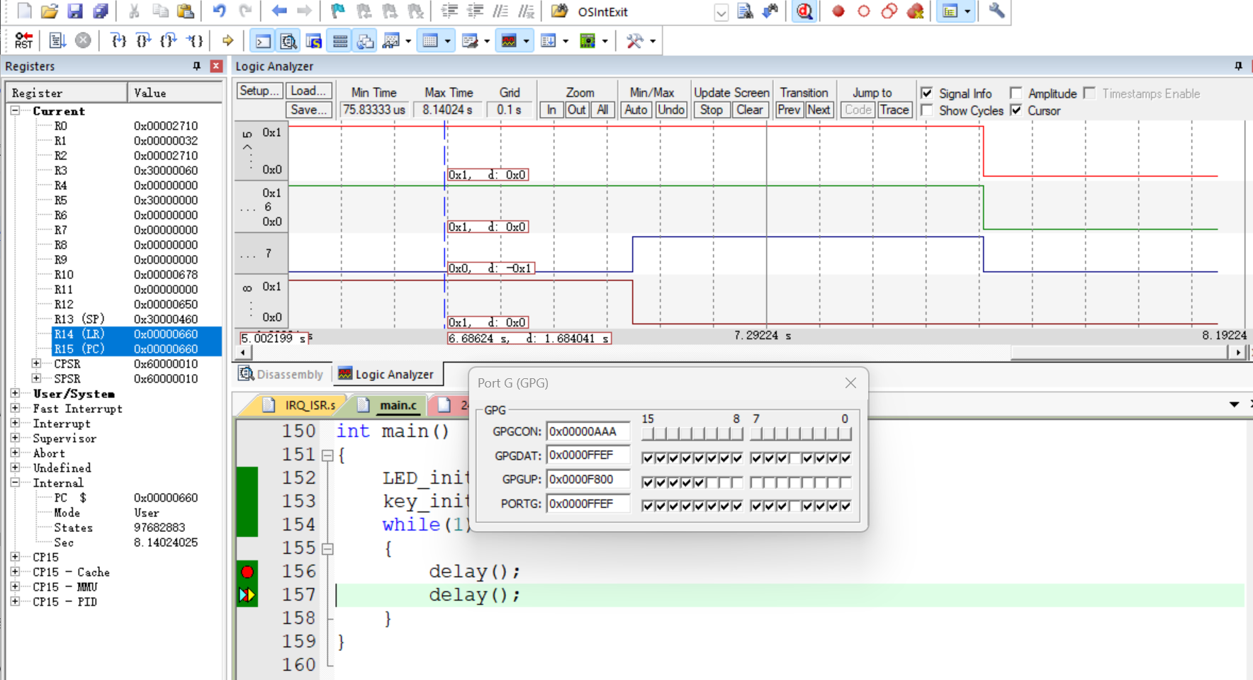
图6 按键K5按下时的输出波形
图7是按键K6按下，PORTG.5输入变为低电平的时候情况：所有LED对应的引脚变为高平，所有LED等熄灭。
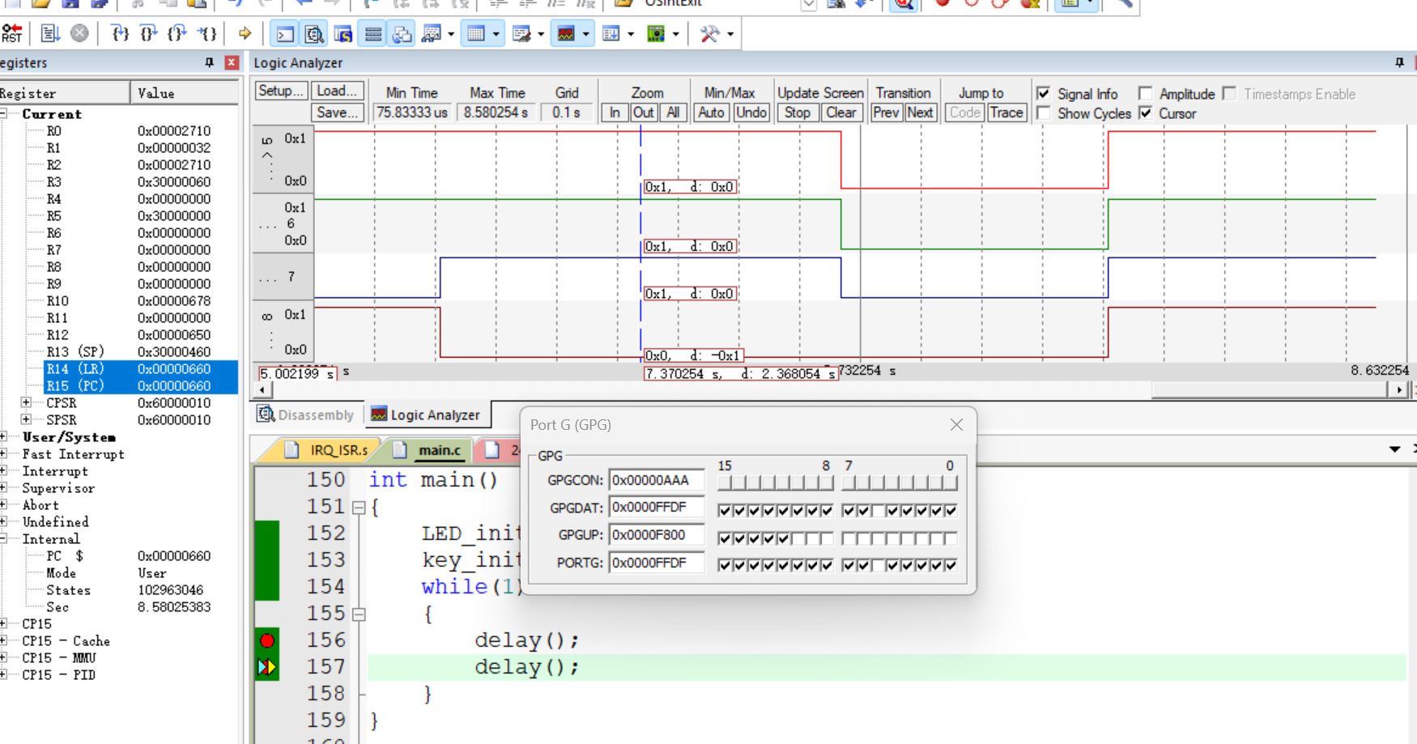
图7 按键K6按下时的输出波形
图8是按键按下后，程序产生中断，先进入IRQ中断服务程序IsrIRQ执行的截图。
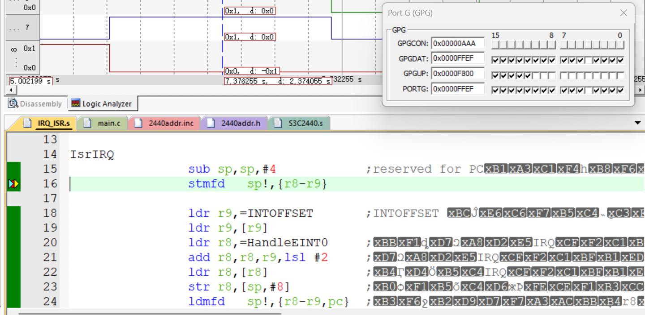
图8 按键按下后，系统运行到IsrIRQ中断服务程序的断点
图9是按键按下后，程序产生中断，进入到C语言按键中断服务程序Key_ISR时的截图。
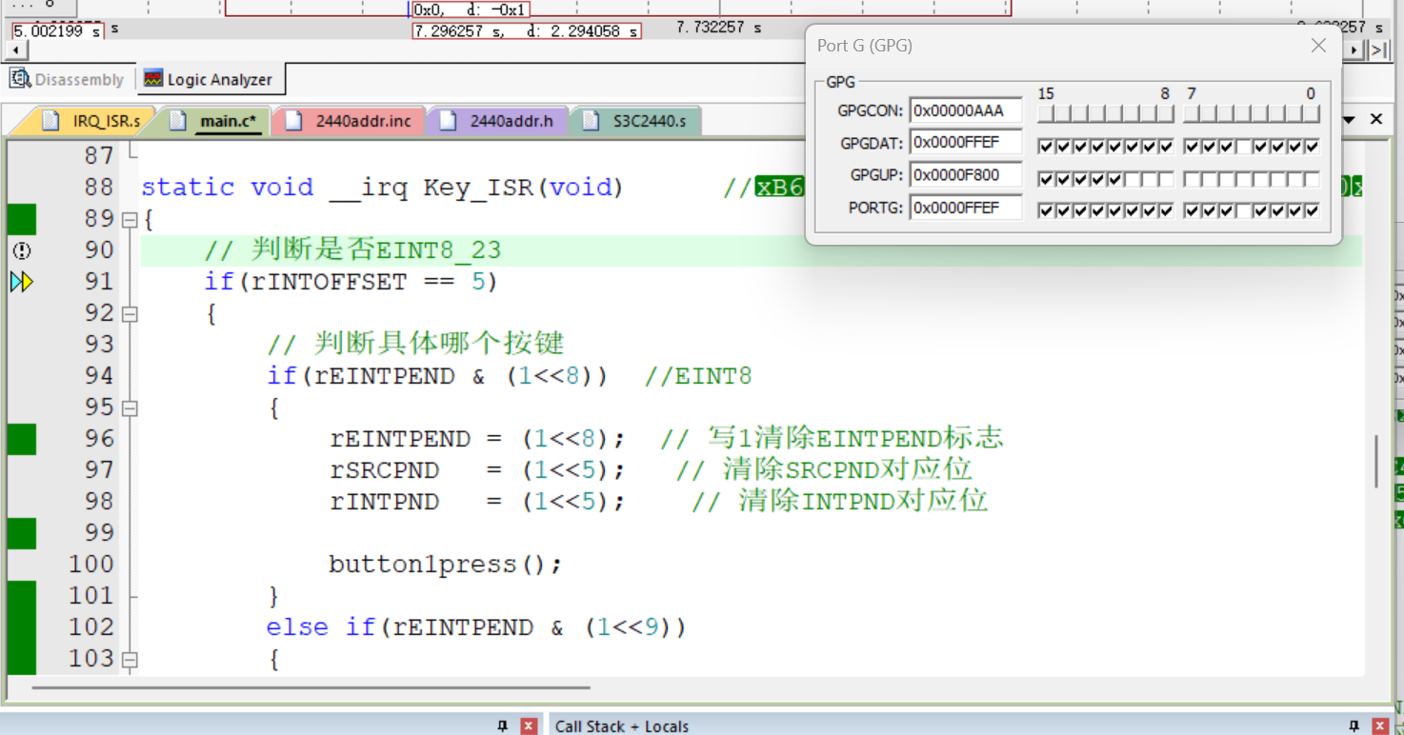
图9 按键按下后，系统运行到C语言按键中断服务程序Key_ISR的断点

- 实验结论
通过仿真测试，程序依托外部中断完成按键驱动：六路按键 EINT8～EINT13 均可正常触发中断；中断服务函数精准区分按键编号，对应实现单灯点亮、全灯点亮与全灯熄灭等 LED 动作；严格依照先清除 EINTPEND、再依次清零 SRCPND 与 INTPND 的顺序释放中断标志，杜绝重复进中断问题，整体功能符合设计需求。

- 总结及心得体会：
通过本次实验，我系统掌握了 S3C2440 处理器的完整中断处理流程，包括引脚配置、触发方式设置、中断使能、中断向量注册，以及中断服务程序的中断源识别、标志清除和功能执行。在编程实践中，我学会了使用 GPGCON 寄存器配置外部中断引脚，通过 EXTINTn 寄存器设置下降沿触发方式，并熟练操作 EINTPEND、EINTMASK、INTMSK 等相关寄存器完成中断使能。同时明确了中断服务程序必须先清除中断标志，再执行控制逻辑，从而有效避免中断重复触发与重入问题。借助 MDK 的 Logic Analyzer 工具，可直观观测中断响应后的电平变化，大幅提升调试效率。本次实验将中断理论与底层硬件操作深度结合，有效提升了我的嵌入式开发与底层驱动编程能力。

思考题
EINT8-23这几个外部中断，每个都对应一个外部引脚。如果连接到这些外部引脚的多个外部中断源（EINT8-23）同时提出中断请求，那么CPU响应那个外部中断呢？
答：EINT8~EINT23 共用同一个中断通道（EINT8_23），当多个外部中断源同时请求时，CPU 不会只响应其中一个，而是会进入同一个中断服务函数。
在中断服务程序内部，CPU 通过读取 EINTPEND 寄存器 来判断哪些中断标志被置位，从而识别同时触发的多个中断源，并依次处理。

- 对本实验过程及方法、手段的改进建议：
(1) 实验采用软件延时消抖，该方式长期占用 CPU 资源；工程中可改用定时器或状态机结合中断消抖，节约 CPU 开销。
(2) 可在中断服务函数内增设消抖处理，触发中断后延时 10ms 再次校验引脚电平，规避机械按键抖动造成的误中断。
(3) 拓展按键逻辑，区分短按、长按，绑定不同执行功能。
报告评分：
指导教师签字：

